２０２６年１月自然観察サークル定例会ブログ
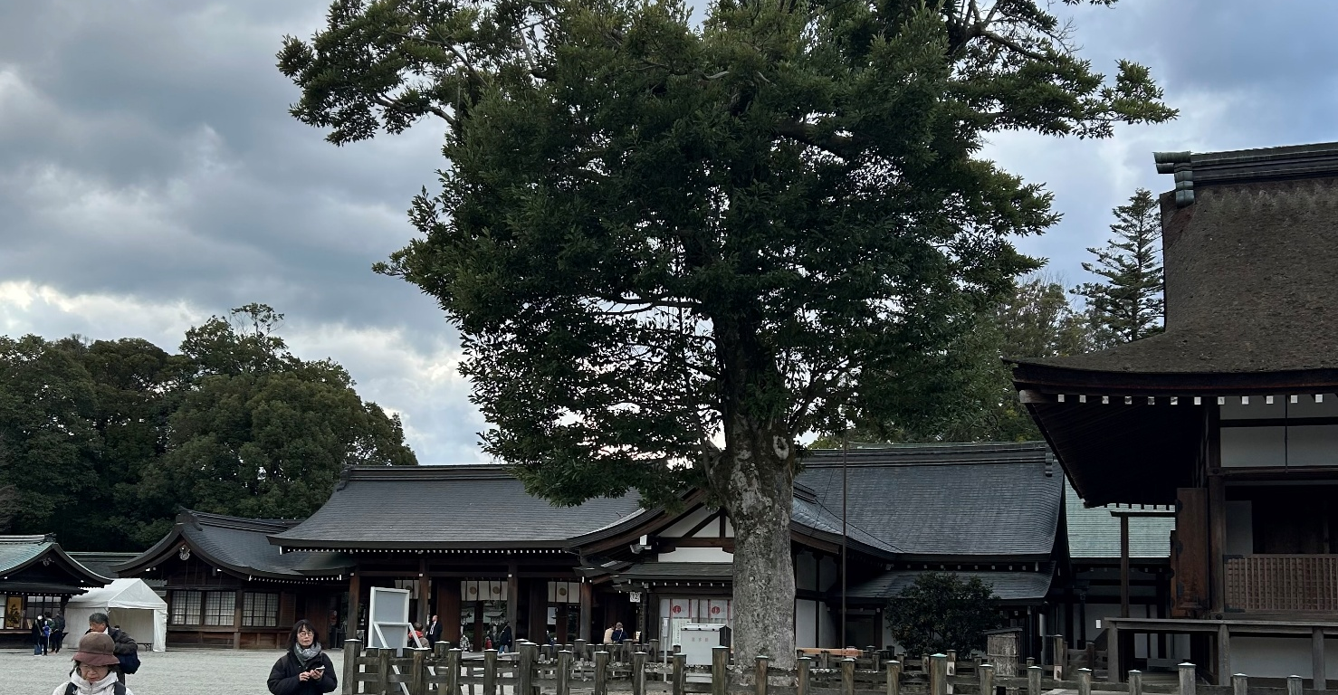

橿原神宮 オガタマノキ
２０２６年１月、新年の定例会は例年通り年間計画を立てる日です。昼食後話し合いをして年間計画を立てます。橿原神宮からその会場まで植物観察をしながら移動します。およそ一駅の距離での観察会です。
橿原神宮は常緑広葉樹と常緑針葉樹が広がる森林です。樹木を中心にした観察会になりました。
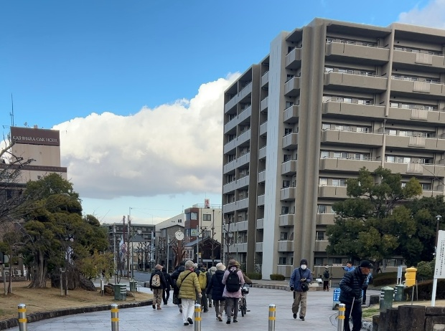
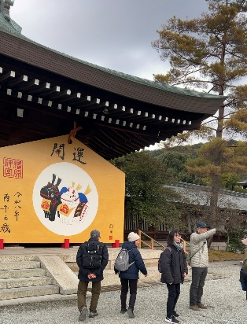
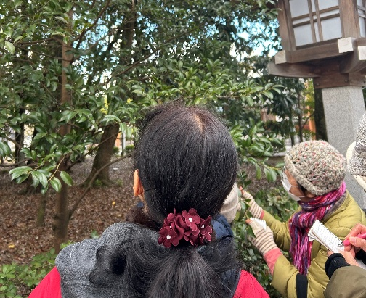

橿原神宮前駅出発 樹木観察中 午年絵馬
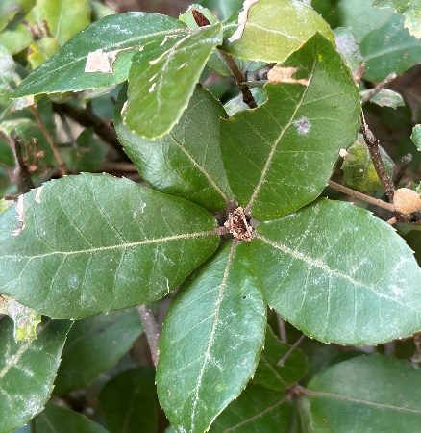
観察した樹木
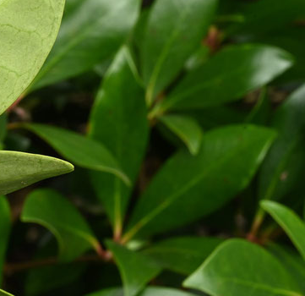
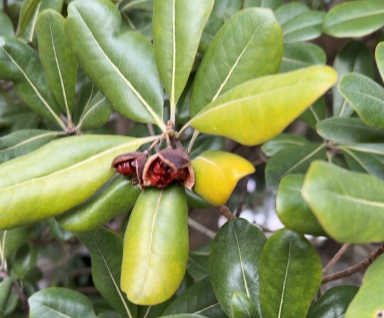

トベラ（トベラ科）トビラノキとも ウバメガシ（ブナ科） モッコク（モッコク科）
よく似ていて区別がなかなかという木を並べました。並べてみると違いますね。
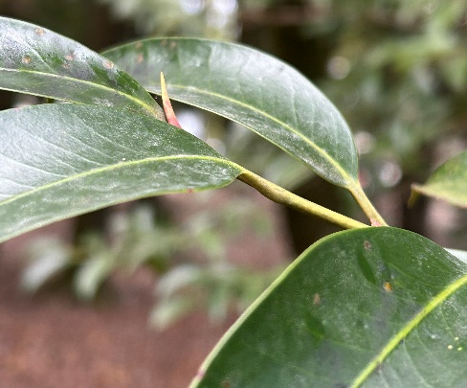
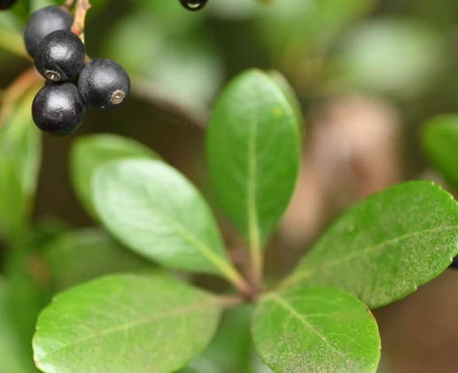

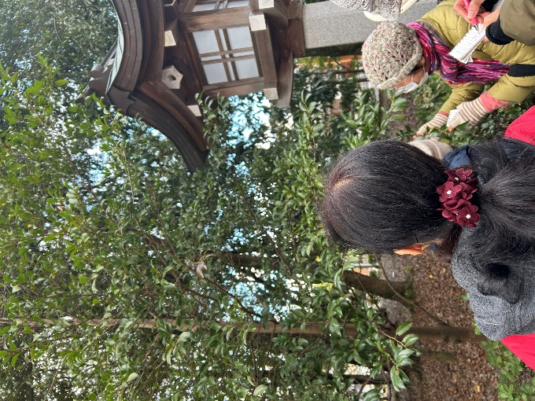

シャリンバイ（バラ科） サカキ（モッコク科）

サカキの木を観察しながらモッコクやウバメガシ・トベラ・シャリンバイ
の話をサークル員から聞いて違いを再認識しました。

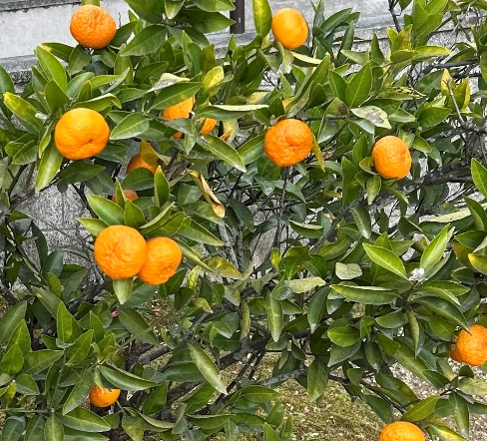
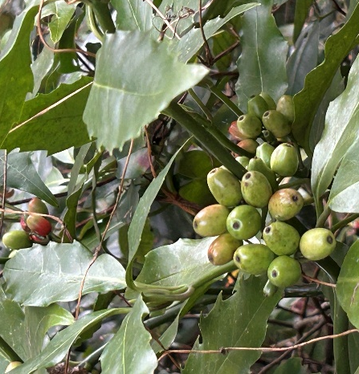
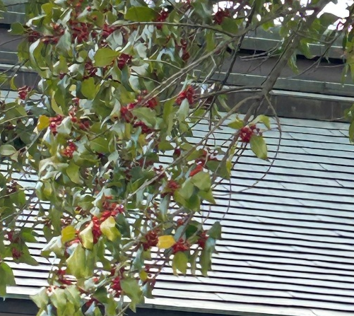

ナナミノキ（モチノキ科） タチバナ（ミカン科） アオキ（アオキ科 雌木）
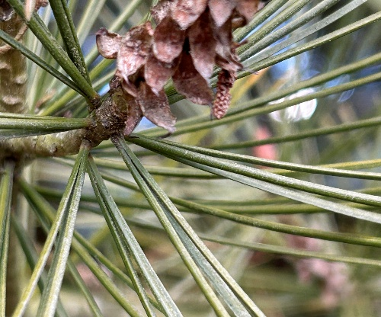
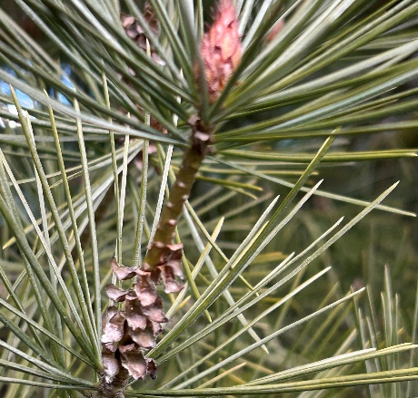
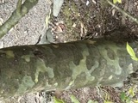

ハクショウ（マツ科中国原産）葉は三葉 ハクショウの樹皮 ハクショウの松ぼっくり

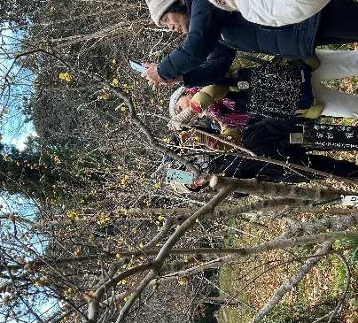
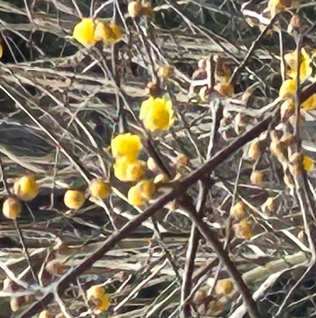
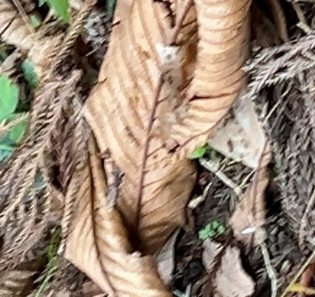

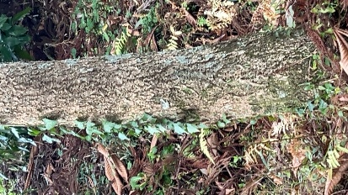

トチノキ（ムクロジ科）の落ち葉と樹皮 ソシンロウバイ（ロウバイ科）の観察中

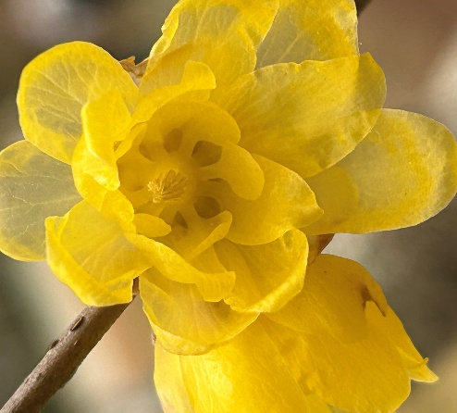
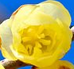
ロウバイ科の花は雌性先熟（しせい
せんじゅく）という仕組みで受精す
るそうです。花が開いた直後は、お
しべはまだ未熟で水平に開いてい
ます。めしべは先熟なので受粉可能
です。
2，3日たつとおしべが下を向きは
じめ花粉を出すようになり、同時に
おしべがめしべを隠すように中央に
集まり、自家受粉を防ぎます。 開いたばかりの花
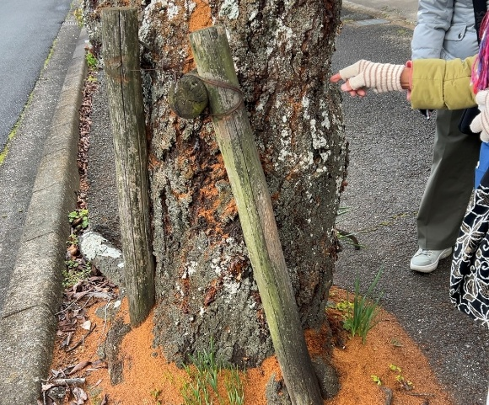
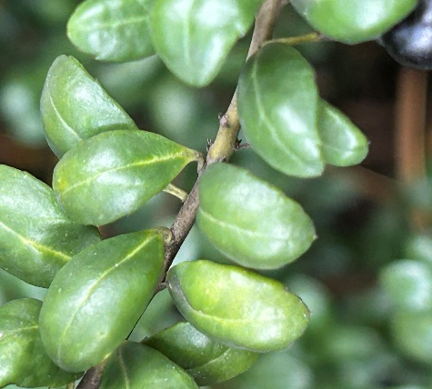
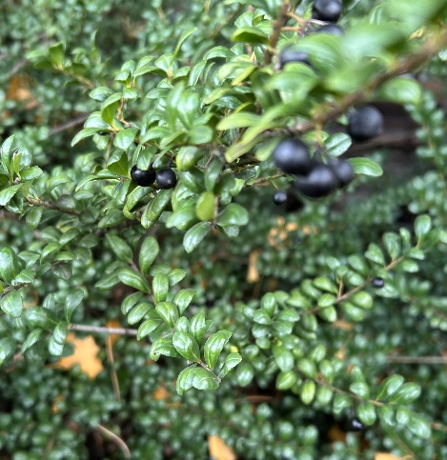

クビアカツヤカミキリの被害を受けた桜 イヌツゲ（モチノキ科） イヌツゲの互生葉
昼食－新年会―２０２６年度年間計画
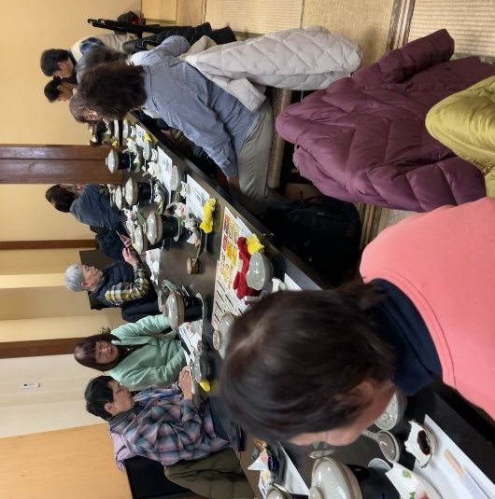
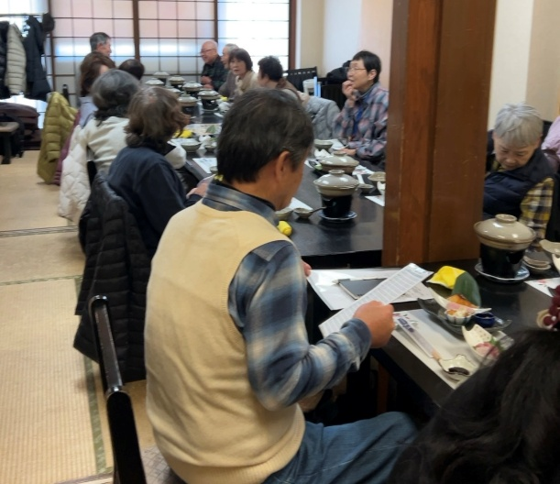
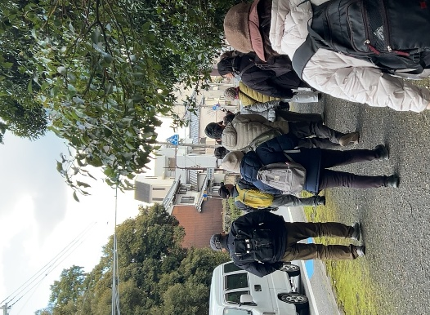

会場へ移動中 新年会と年間計画
コロナでなかなか開くのが難しくなっていた新年会をこうして顔を合わせて開けるのはとてもうれしいです。おいしい昼食をいただいて久しぶりにいろいろ話して、楽しいひと時を過ごしました。来年度の年間計画もスムーズに計画でき、何よりサークル長もすんなり決まって嬉しい限りです。
２０２６年、いい出発です。

